臺中市西區大勇國民小學103學年度第一學期第二階段成績評量六年級自然與生活科技領域
使用版本：翰林 年 班 座號： 姓名：

一、是非題32％
- ( ) 現在我們欣賞到的自然景觀，都是大自然經年累月才雕刻形成的。因此，我們要珍惜並用心保護。
- ( ) 礦物是由一種或一種以上的岩石所組合而成的。
- ( ) 鉛是鉛筆心的原料。
- ( ) 堰塞湖是由人工挖掘而成，做為山區林木灌溉之用。
- ( ) 從磁鐵的N極到S極有一條真實的路徑是可以肉眼見到的，稱為磁力線。
- ( ) 丹麥的物理學家奧斯特發現了電與磁的關係。
- ( ) 電器用品上的馬達裝置，是電磁鐵原理的應用。
- ( ) 彎曲的河流因為兩岸的水流速度不同，所以凹岸會形成在水流較緩的那一側。
- ( ) 在有些高山上可以發現貝殼化石，表示這些高山在遠古時代曾經位於海洋裡。
- ( ) 土壤液化後地表脆弱，容易造成建築物下沉或地表下陷。
- ( ) 科學家不斷進行預測地震的研究，但至今仍無法充分掌握地震發生的地點、時間和規模。
- ( ) 指北針的指針會受到鐵製品的吸引而轉動，表示指北針的指針是具有磁性的。
- ( ) 磁鐵的磁力最強的部位在 N、S 極的兩端，但是電磁鐵的磁力沒有這種現象。
- ( ) 鬧鐘、果汁機和電鈴的設計都有應用到電磁鐵的原理。
- ( ) 全世界最早的地震儀是東漢張衡設計的地動儀。
- ( ) 磁浮列車使用了許多電磁鐵，利用電流方向來改變磁極，以控制列車的行駛和煞車。

二、選擇題34％
- ( ) 下列哪一種顏色是無法在花崗岩上看見的？ ○粉紅色○半透明色○黑色○藍色。
2.( ) 比較河流的上、中、下游，河岸邊石頭顆粒由大到小的順序為何？ ○上游＞中游＞下游○下游＞中游＞上游○中游＞下游＞上游○中游＞上游＞下游。
3. ( )地震發生後，哪一個單位會在最短時間內發布地震規模與各地的震度等資訊？○中央氣象局○中央研究院
○中央通訊社○市政府。
4. ( )磁力線分布的範圍，我們稱為 ○地磁○磁性○磁場○磁力。
5. ( )製作電磁鐵時，在線圈中放入下列哪一種物品，可以增強電磁鐵的磁力？ ○竹筷○鋁棒○鐵棒○木棒。
6. ( )在「製作電磁鐵」實驗時，為什麼要磨除漆包線兩端的漆？ ○節省電力
○減輕重量○外觀漂亮○讓電流流通
7. ( )下列何種物品有用到馬達的裝置？
○果汁機○計算機○手電筒○檯燈。
8. ( )下列哪一種景觀是屬於海蝕溝？○花蓮的太魯閣峽谷○七股沿海的新浮崙汕○野柳的女王頭○石門的老梅石槽
9. ( )為什麼河流下游的水流速度變得比較緩慢？ ○地勢較低、河道較寬
○地勢較高、河道較寬○地勢較低、河道較窄○地勢較高、河道較窄。
10. ( )下列哪一種情況無法讓岩石碎裂？ ○太陽照射○雨水沖刷○生物破壞
○月亮盈缺。
11. ( )觸感柔滑，外表具有珍珠般光澤，常呈現淺綠或灰白色，可以做成爽身粉，這個礦物應該是 ○石墨○石英
○滑石○方解石。
12. ( )下列哪一個景觀是大地震過後出現的？ ○臺東情人洞○宜蘭 蘭陽平原
○草嶺堰塞湖○福隆海水浴場。
13. ( ) 地震，還可能引發哪一種災害？○海嘯○颱風○寒害○下冰雹。
14. ( )下列哪一種方法可以讓電磁鐵的 N、S 極互相交換？ ○增加電池數量○改變電池正負極的位置○增加纏繞線圈的數量○線圈內改放木棒。
15. ( )用電磁鐵製作「線圈盪鞦韆」，在線圈下面放磁鐵可以讓線圈擺動，是利用磁鐵的哪一種特性？ ○同極相斥○異極相吸○磁力可以吸引鐵製品
○不斷改變的磁極。
16. ( )滄海變成了桑田，可能是因為 ○堆積作用○海浪拍打岩石○侵蝕作用
○浪花撞擊海岸。
17. ( )有甲、乙、丙三種礦物。丙可把甲、乙礦物刮出條痕，甲、乙礦物互刮，乙礦物出現條痕，甲、乙、丙礦物硬度由大到小排列為 ○甲＞乙＞丙○甲＞丙＞乙○丙＞甲＞乙○乙＞丙＞甲。

三、看圖回答問題：10％
- 看圖回答下列各題。
地球就像是一個大磁鐵，具有N極和S極。小明拿出長條形磁鐵用棉線懸空吊掛起來，等長條形磁鐵靜止不動

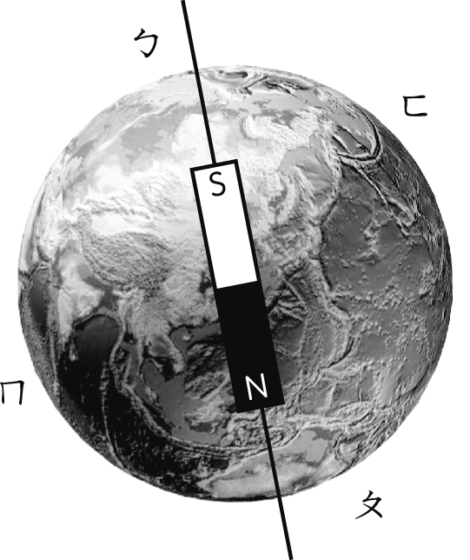
(１)（ ）地磁 N 極在哪裡？ ○ㄅ○ㄆ○ㄇ○ㄈ。
(２)（ ）地理北極在哪裡？ ○ㄅ○ㄆ○ㄇ○ㄈ。
(３)（ ）磁鐵用棉線懸空吊掛後，靜止時，S 極朝向哪裡？ ○ㄅ○ㄆ○ㄇ○ㄈ。
(４)（ ）磁鐵用棉線懸空吊掛後，靜止時，N 極朝向哪裡？ ○ㄅ○ㄆ○ㄇ○ㄈ。

- 通電的電線會使指北針偏轉如甲圖所示，指針向順時針方向偏轉了。如果改變電流方向，如乙圖所示，此時指針將如何偏轉呢？對的打ˇ,不對的打X。
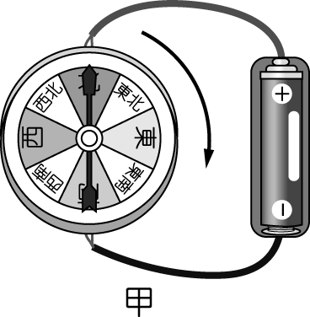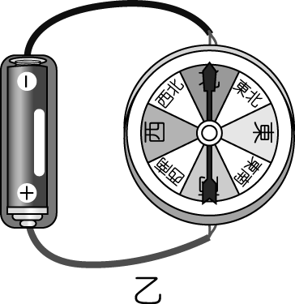

(１)（ ）順時針方向
(２)（ ）逆時針方向
- 將磁鐵靠近指北針時，指針箭頭會指向哪個方向？請將正確的位置打ˇ。
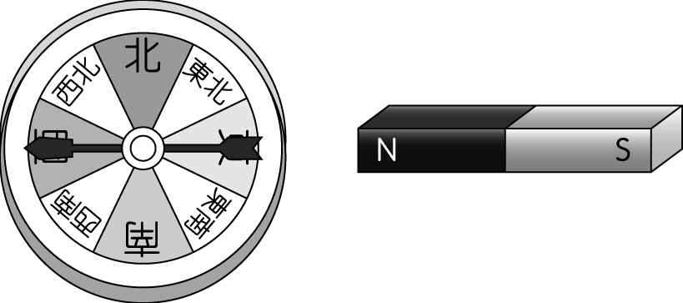

○東（ ）○西（ ）○南（ ）○北（ ）

五四、勾選題：24％
- 921大地震過後，造成數十萬棟房屋毀損災情。為什麼地震後房屋容易毀損？對的打ˇ,不對的打X。
(１)（ ）山崩
(２)（ ）斷水斷電
(３)（ ）房屋耐震度設計不足
(４)（ ）土壤液化
(５)（ ）天氣寒冷
(６)（ ）地表岩層錯動
2. 「多一分準備，少一分災害。」平時做哪些防震準備，可以減少損傷？對的打ˇ,不對的打X。
(１)（ ）櫥櫃家具要釘牢
(２)（ ）準備緊急避難包
(３)（ ）重物放置於高架上
(４)（ ）學校應經常宣導防震常識，舉行防震演習
(５)（ ）知道如何關閉家裡的水、電源和瓦斯
3. 電磁鐵通電後無法吸起迴紋針，可能有哪些原因？對的打ˇ,不對的打X。
(１)（ ）電池沒電
(２)（ ）電流方向
(３)（ ）線圈內放木棒
(４)（ ）磁極改變
(５)（ ）電路沒接好
(６)（ ）漆包線纏繞圈數太少
(７)（ ）漆包線兩端的漆沒有磨除
4. 下列哪項特質是電磁鐵與磁鐵相同的？對的打ˇ,不對的打X。
(１)（ ）都有 N、S 極。
(２)（ ）都可以改變磁極位置。
(３)（ ）都可以吸引鐵製品。
(４)（ ）都可以調整磁力大小。
(５)（ ）都有同極相斥，異極相吸的現象。
(６)（ ）都需要通電才有磁力。

